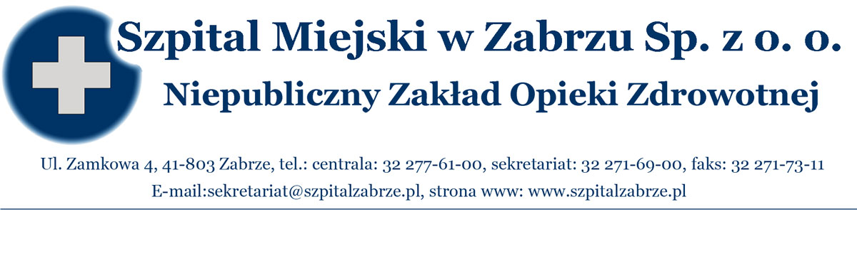
SM/DZ/2012/……/……… Zabrze, 10/02/2012r.

WSZYSCY WYKONAWCY

PRZETARG NIEOGRANICZONY – NR 39/PN/11
NA OCHRONĘ OSÓB OCHRONĘ I DOZOROWANIE MIENIA
ORAZ PRZEWÓZ I KONWOJOWANIE GOTÓWKI

INFORMACJA O WYBORZE OFERTY

Działając na podstawie art. 92 ust. 1 ustawy z dnia 29 stycznia 2004 roku prawo zamówień publicznych, informujemy że w przetargu nieograniczonym nr 39/PN/11 na ochronę osób ochronę i dozorowanie mienia oraz przewóz i konwojowanie gotówki dokonano wyboru ofert. Oferta najkorzystniejsza na podstawie specyfikacji istotnych warunków zamówienia oraz prawa zamówień publicznych to oferta Wykonawcy:

RENOMA Sp. z o.o., ul. Sączewskiego 27, 42-500 Będzin, o wartości 592775,37 zł
(pięćset dziewięćdziesiąt dwa tysiące siedemset siedemdziesiąt pięć zł 37/100, tj. 481931,20 zł netto + 23%VAT).

PORÓWNANIE I STRESZCZENIE OFERT
Nr oferty | Firma (nazwa) lub nazwisko oraz  adres wykonawcy | Kryterium  Cena 100pkt
I | Centrum Ochrony Security Sp. z o.o., ul. Jabłoniowa 5 a, 41-200 Sosnowiec | 72,24/100 pkt
II | Konsorcjum Era Sp. z o.o., ul. Katowicka 16b, 41-500 Chorzów (lider), Novia Sp. z o.o., ul. Paderewskiego 34, 41-500 Chorzów | 57,01/100 pkt
III | Formacja s.c., W. Nosek, I. Krzyżanowski, ul. Klimasa 2, 41-800 Zabrze | 89,37/100 pkt
IV | Agencja Detektywistyczna RENOMA Sp. z o.o., ul. Sączewskiego 27, 42-500 Będzin | 100/100 pkt

Zamawiający zawrze umowę w sprawie zamówienia publicznego, z zastrzeżeniem art. 183 ustawy z dnia 29 stycznia 2004 roku prawo zamówień publicznych, w terminie nie krótszym niż 10 dni od dnia przesłania zawiadomienia o wyborze najkorzystniejszej oferty, jeżeli zawiadomienie to zostało przesłane w sposób określony w art. 27 ust. 2, albo 15 dni – jeżeli zostało przesłane w inny sposób. Zamawiający może zawrzeć umowę w sprawie zamówienia publicznego przed upływem terminów, o których mowa powyżej, jeżeli w postępowaniu o udzielenie zamówienia, w przypadku trybu przetargu nieograniczonego złożono tylko jedną ofertę lub też nie odrzucono żadnej oferty, ani nie wykluczono żadnego Wykonawcy.

…………………………………………………………….
Prezes Zarządu Szpitala Miejskiego w Zabrzu Sp. z o.o.

Do wiadomości:
- Centrum Ochrony Security Sp. z o.o., ul. Jabłoniowa 5 a, 41-200 Sosnowiec
- Konsorcjum Era Sp. z o.o., ul. Katowicka 16b, 41-500 Chorzów (lider), Novia Sp. z o.o., ul. Paderewskiego 34, 41-500 Chorzów
- Formacja s.c., W. Nosek, I. Krzyżanowski, ul. Klimasa 2, 41-800 Zabrze
- Agencja Detektywistyczna RENOMA Sp. z o.o., ul. Sączewskiego 27, 42-500 Będzin
- Tablica ogłoszeń,
- www.szpitalzabrze.pl,
- a/a.

